Comportements et stratégies : trier des solides à 3-D selon une propriété
- L’élève retourne une carte de propriété, mais a de la difficulté à trier un ensemble de solides selon une seule propriété et place les solides au hasard. | - L’élève trie un ensemble de solides selon certaines propriétés, mais si une propriété concerne les faces, il a de la difficulté à déterminer les faces des solides.  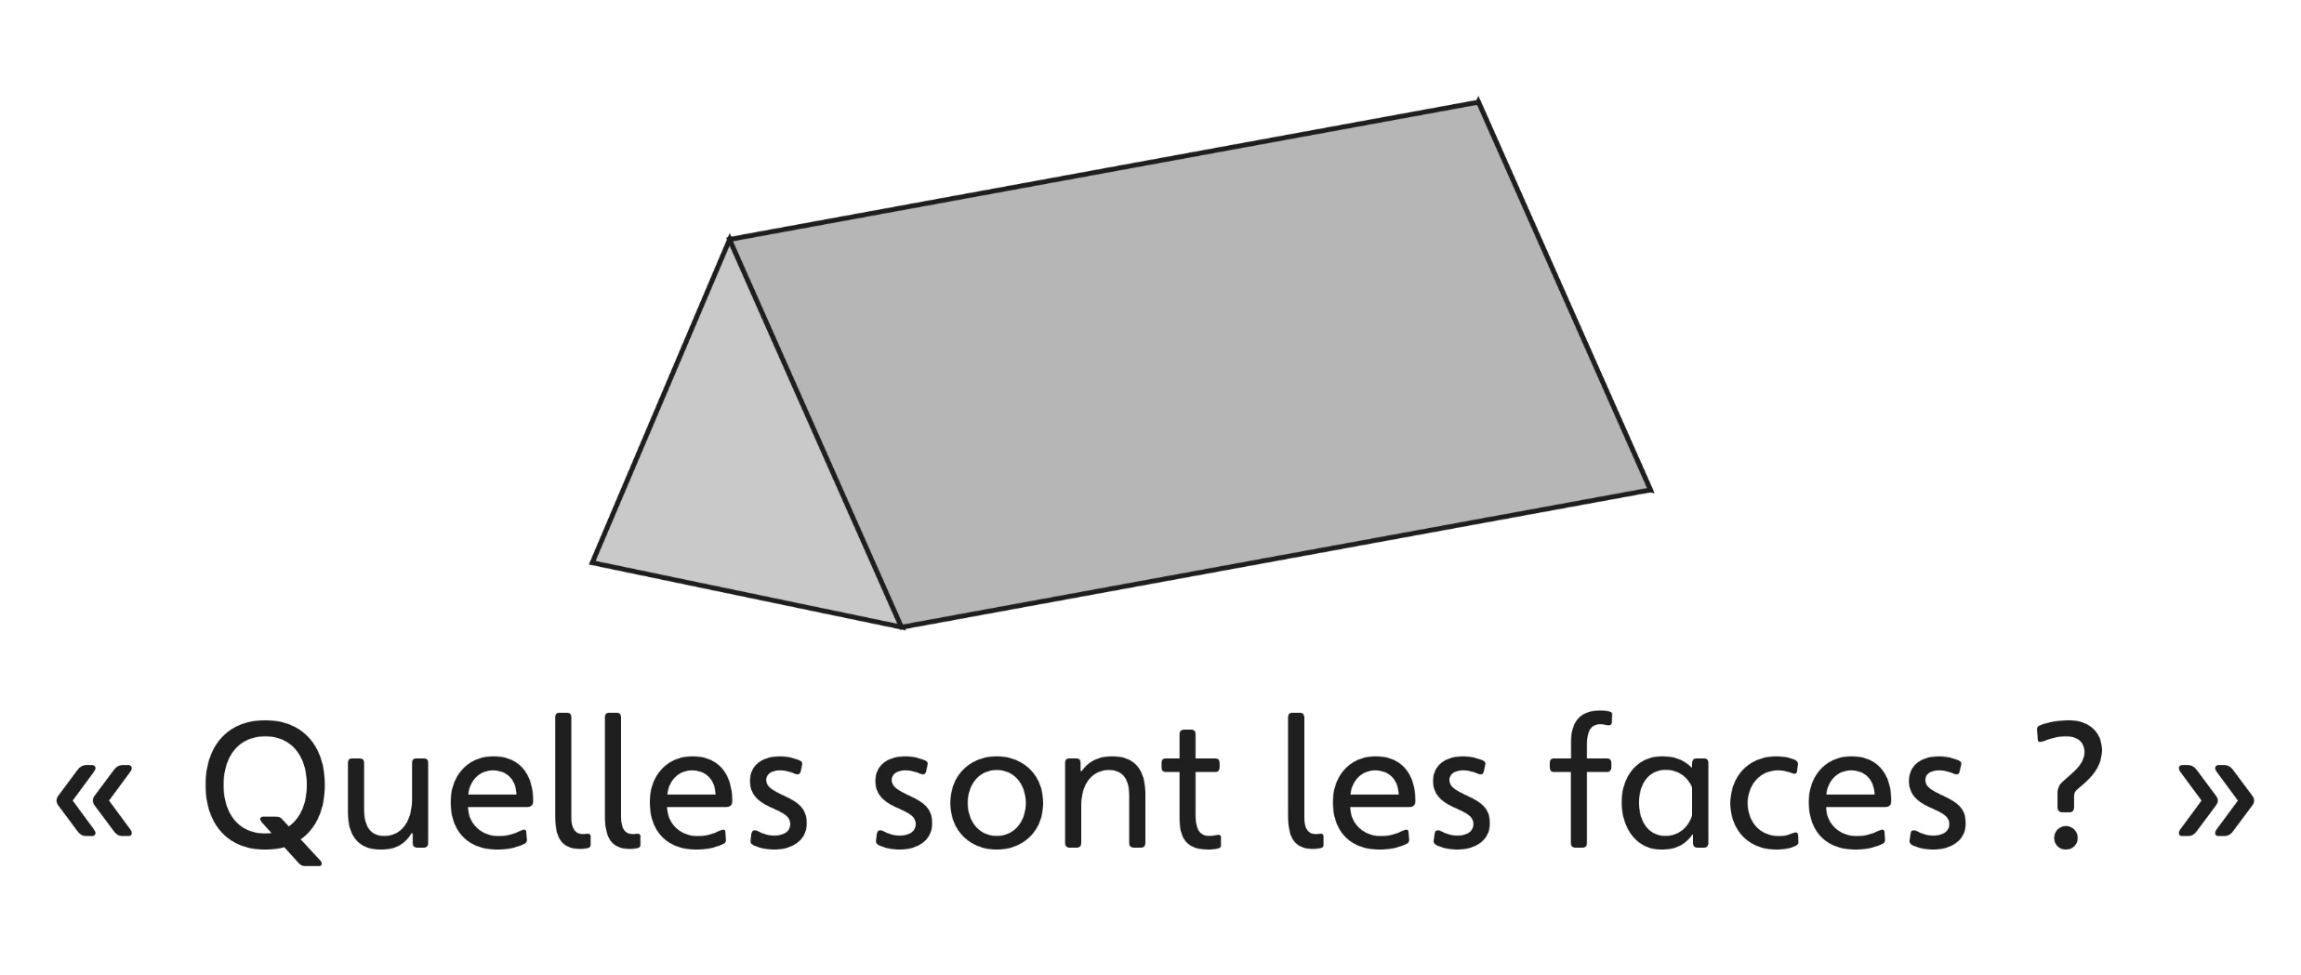 | - L’élève trie un ensemble de solides selon certaines propriétés, mais si une propriété concerne les faces, il ne réalise pas que plus d’une figure peut être la face d’un solide.  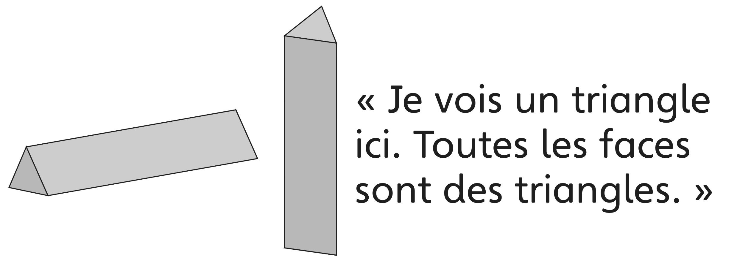
Observations et documentation
- L’élève trie un ensemble de solides selon certaines propriétés, mais si une propriété concerne les faces, il ne reconnaît pas une figure si elle ne correspond pas à son image mentale de cette figure.  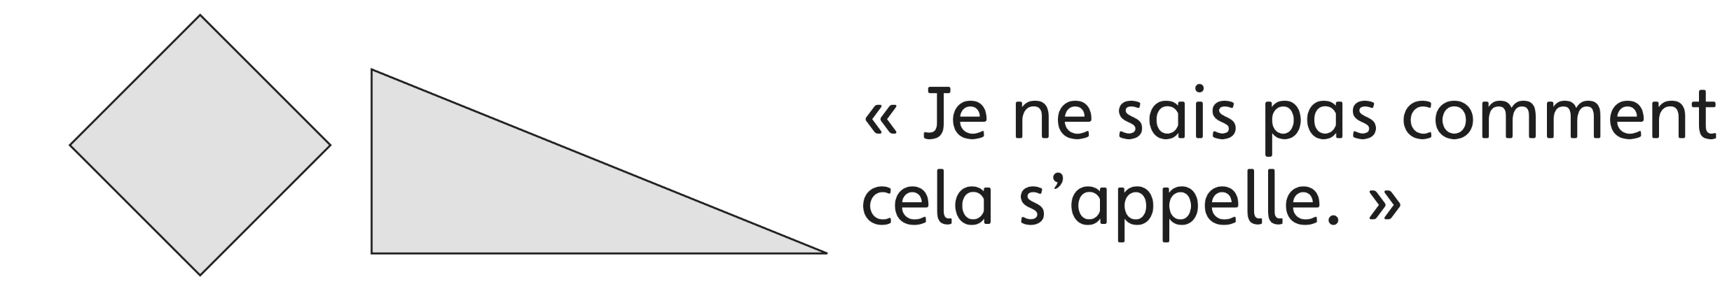 | - L’élève réussit à trier un ensemble de solides de diverses façons selon une seule propriété, mais a de la difficulté à expliquer pourquoi il a placé un solide dans la colonne où il l’a mis. | - L’élève réussit à trier un ensemble de solides de diverses façons selon une seule propriété et peut expliquer son tri.
Observations et documentation

